- Lista de actores y sus películas
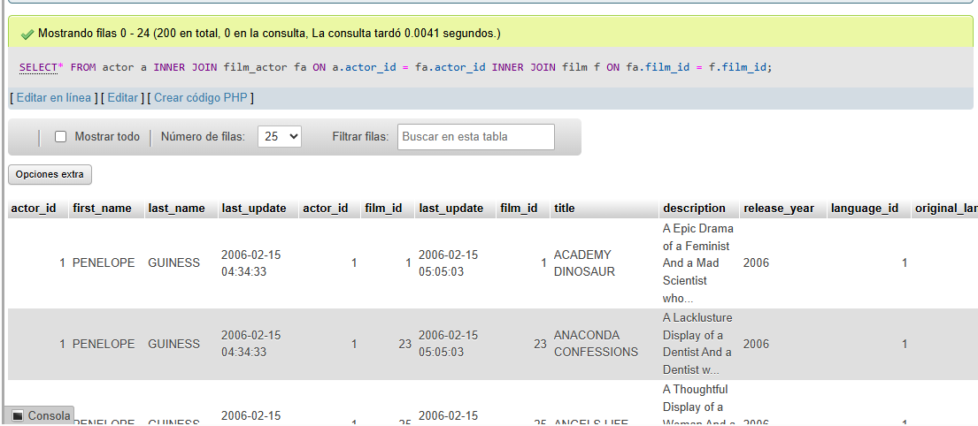

- Ordenar películas por duración de mayor a menor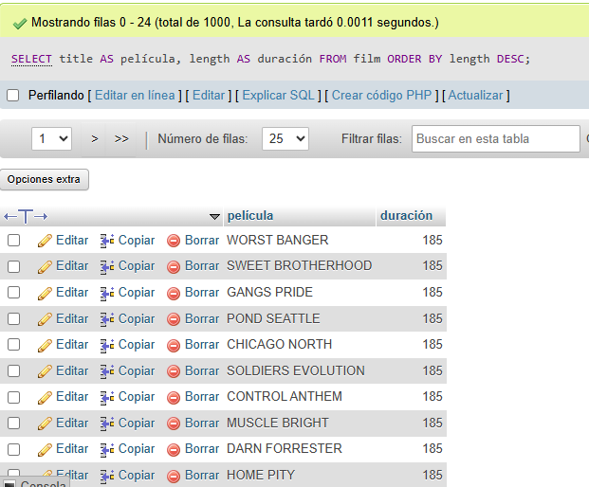

- Mostrar solo las películas de acción
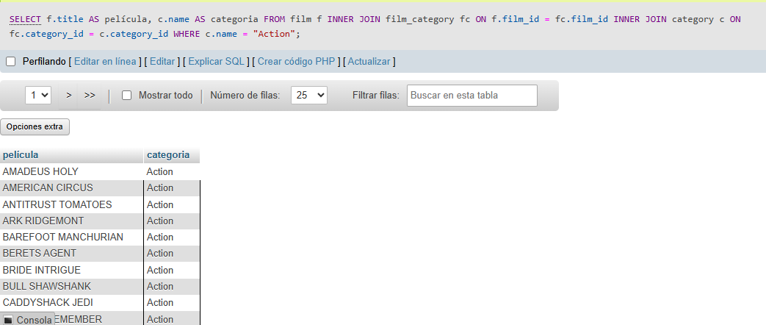
- Total de rentas por cliente
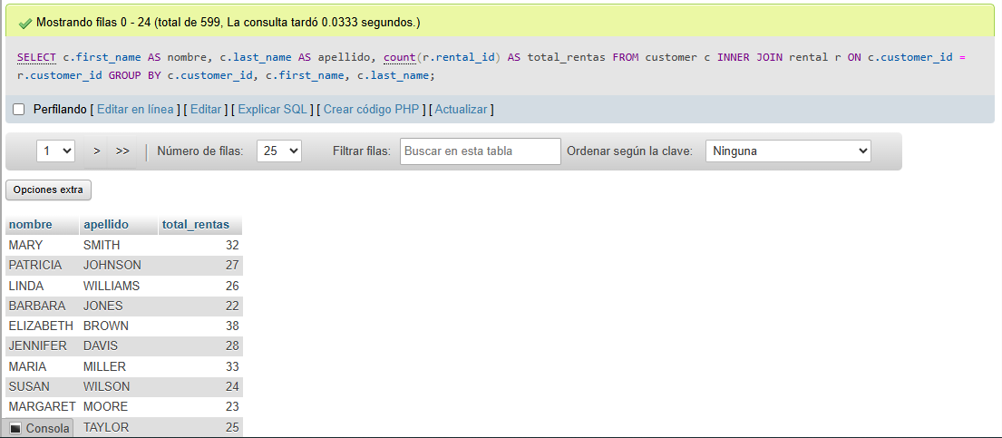
5. Pagos por clientes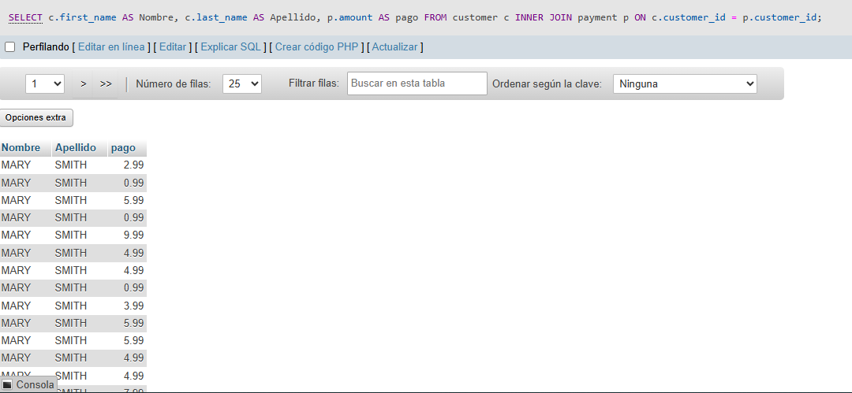
6. Total clientes por tienda
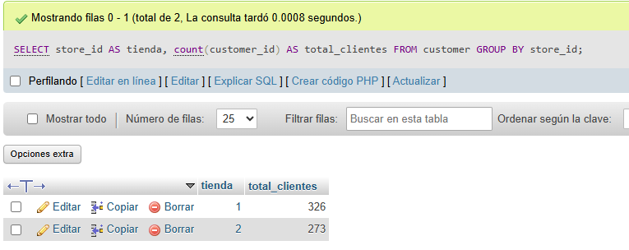
7. Total de actores por pelicula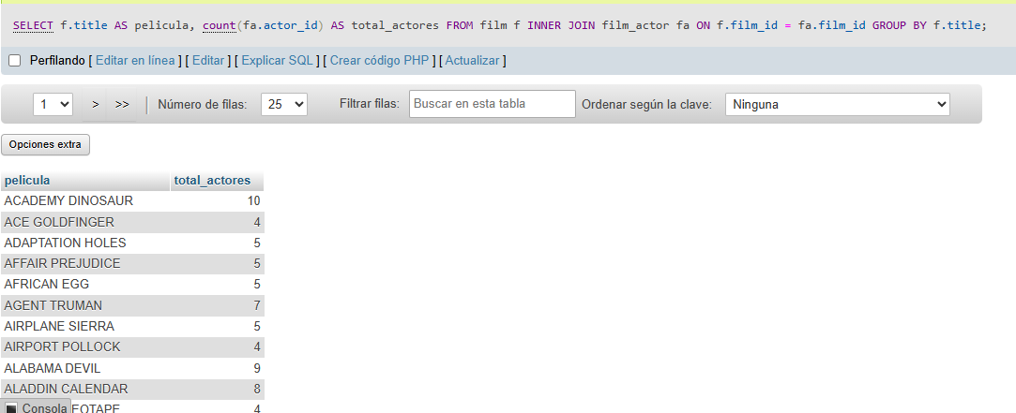
8. Top 5 de películas mas rentadas
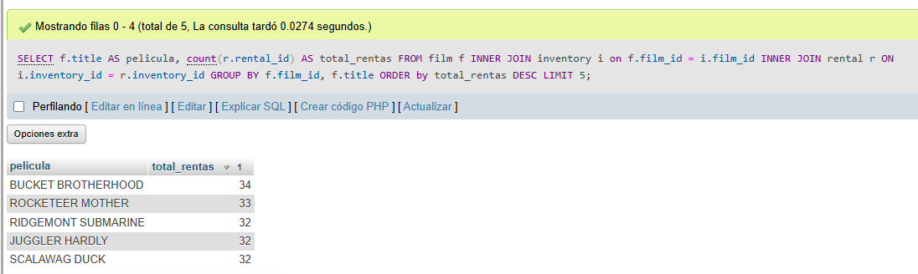
9. Total de películas por idioma
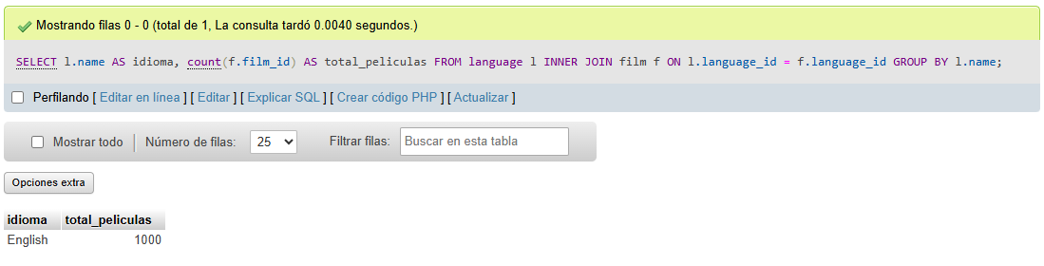
10. Total de devoluciones por tienda
